Posibilidad del tipo de servidor/nas:

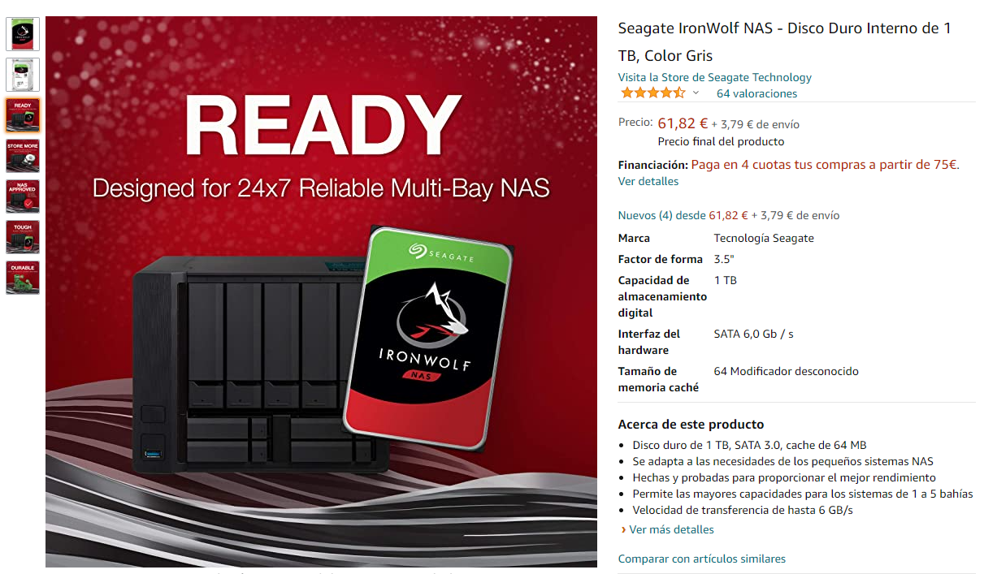

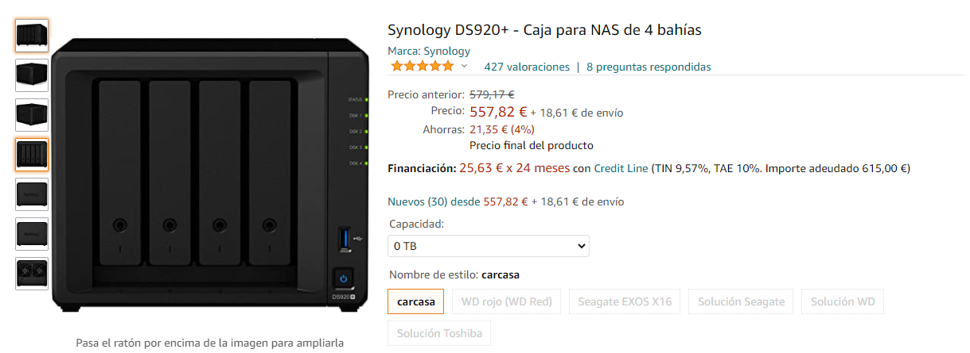

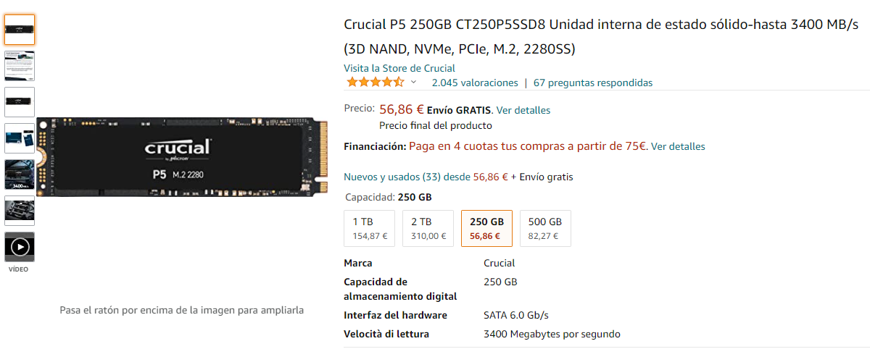

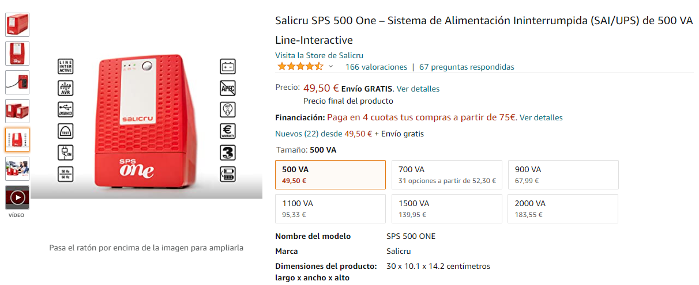

Raid 5

4 discos 1 TB

Utilizables 3 TB

x1 SSD 250 (ampliable a 2) para memoria caché

Sai de 20 minutos de autonomía

Precio:

Synology DS920+ 557,2€

Seagate IronWolf NAS 1TB x4 262,44€

Crucial P5 250GB CT250P5SSD8 56,86€

Salicru SPS 500 One 49,50€

Precio total 926€

La idea es: montar un servidor acorde con una empresa en expansión como la de NNL, teniendo 3TB de memoria con posibilidad de hacer copias de seguridad, a la vez que puede usarse como servidor privado de la empresa.

Le añadimos un m.2 de 250 gb acelerando los discos duros mecánicos y en un futuro podría ampliarse la memoria ram.

El sai es sencillo, pero este NAS tiene la posibilidad de recibir ordenes de este sistema de almacenamiento ininterrumpido que cuando detecte que se va la luz el sistema se apague de forma segura.

Esta marca de NAS, Synology, también presta la posibilidad de migrar el servicio implantado en el producto en un NAS nuevo, en caso de necesitar mas discos y mas capacidad.